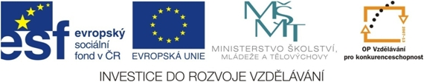

# Obsah a obvod obdélníku v tabulkovém procesoru

Mgr. Markéta Zakouřilová

----------------------------------------------------------------------------------------------------------------

Zadání úlohy:

V tabulkovém procesoru (Calc, Excel) vytvoř uživatelské prostředí pro automatický výpočet obsahu a obvodu obdélníku.

Uživatel bude na jasně definované místo zadávat pouze rozměry obdélníku v daných jednotkách.

Na jiném místě se buď ve formě odpovědi nebo zápisu rovnice objeví příslušný výsledek.

Řešení:

1. Vzorce na výpočet obsahu a obvodu obdélníku:

strany obdélníku jsou: a, b

obsah: S=a*b

obvod: o=2*(a+b), o=2*a+2*b

2. Rozměry obdélníku budeme zadávat např. do buněk B1, B2.

3. Obsah buňky, která zobrazí velikost obsahu obdélníku, bude: =B1*B2

4. Obsah buňky, která zobrazí velikost obvodu obdélníku, bude: =2*(B1+B2) nebo =2*B1+2*B2

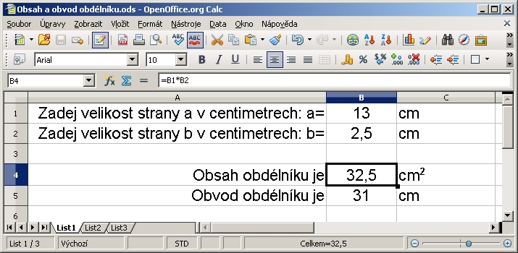

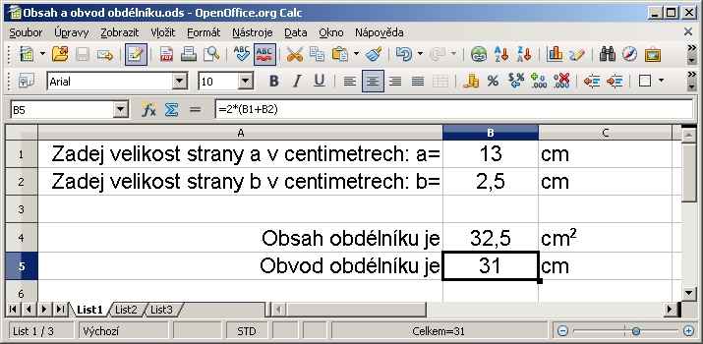

Formátování obsahu buněk, výplně, ohraničení apod. už je věc fantazie každého žáka.

